Je découvre des monuments

M2.1

|  |  |
| --- | --- |
|  | Le Colisée est appelé initialement « l’amphithéatre de Flavien ». Il a été construit durant le règne des Flavien, entre 70 et 80 après JC. Ce monument est situé en pleine ville de Rome. |

**Informations et techniques**

|  |  |  |
| --- | --- | --- |
| Le Colisée pouvait accueillir entre 50 et 75 000 spectateurs (presque autant que le Stade de France). Il a une longueur de 188 mètres, une largeur de 156 mètres et 51 mètres de hauteur.  L’arène où se déroulaient les évènements a une longueur de 86 mètres et une largeur de 54 mètres. | |  |
|  | L’arène était située au-dessus d’un réseau de galeries qui permettaient de faire circuler les gladiateurs et les animaux sauvages sans être vues du public. | |

Ce monument a été utilisé jusqu’au Moyen-Âge. On connait son activité jusqu’en 523.

**Géographie du monument.**

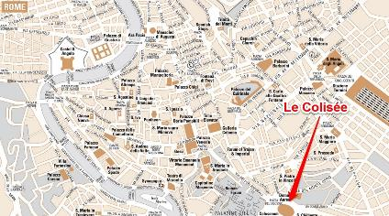 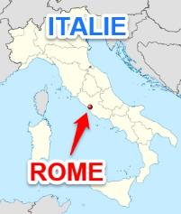 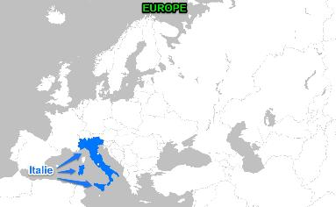  
*Colisée dans la ville de Rome*  *Carte de l’Italie* *Carte de l’Italie dans en Europe*

Le Colisée (Rome)

Arts, Humanisme

Arts Visuels